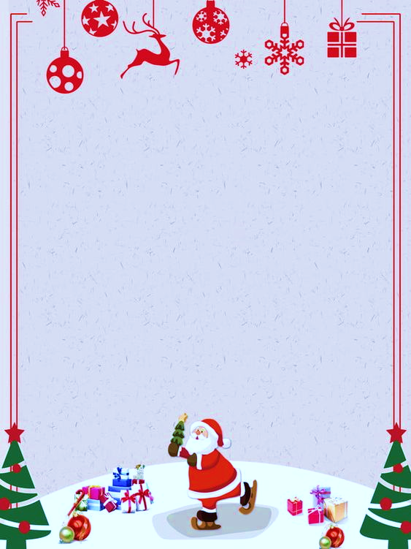
Журнал
МДОУ «Детский сад № 61», город Ярославль
_______________________________________
«Цветик-семицветик»
Выпуск № 6
/Ноябрь-декабрь 2021 г./
_____________________________________

Читайте в номере
№ рубрики | Рубрика | Содержание
1 | «Будь здоров» | Как бобрёнок и зайчонок закалялись.
2 | «Безопасность» | Зимний перелом. Как избежать последствий травм.
3 | «Логопедическая шкатулка» | Новогодние советы логопеда.
4 | «Воспитание в семье» | Ваш нескучный Новый год!
5 | «Разговор с интересным собеседником» | Как написать письмо Деду Морозу, чтобы он ответил?
6 | «Литературная страничка» | Интересно обо всём.
7 | «Делаем вместе с детьми» | Объёмная снежинка из бумажных полосок.

№ 6, ноябрь-декабрь, 2021 г. Рубрика «Будь здоров»
Как зайчонок и бобрёнок закалялись.

По пути домой Зайчонок и Бобрёнок встретили Жирафика. Заметив в руках у друзей полотенца, Жирафик поинтересовался, зачем они им в такой лютый мороз. — Мы закаляться решили, — ответил Зайчонок. — Хотели в прорубь нырнуть, как моржи. — Да вот только ерунда это всё, — подключился к разговору Бобрёнок. — В такой холод никто не сможет в ледяную воду окунуться. Мы замёрзли и решили домой пойти, чай пить. Жирафик удивился: — Как же вы без подготовки в прорубь окунуться решили? — А чего тут готовиться? — возразил Зайчонок. — Я бы легко нырнул. Это Бобрёнок испугался и меня отговорил. — Вот ещё! — обиделся Бобрёнок. — Ты сам дрожал как осиновый лист. Жирафик ответил, что ссориться из-за этого не стоит. Ведь на самом деле есть такие люди, которые любят зимой плавать в ледяной воде и даже соревнования устраивают. Вот только перед этим они долго готовятся: сначала делают прохладные обливания ног, потом становятся под холодный душ, но всего на несколько секунд. С каждым разом время холодных обливаний увеличивается и организм привыкает к холоду. И только потом можно попробовать обтереться снегом, но при этом нельзя находиться на морозе слишком долго: обтёрся — и бегом домой, в тепло. И только спустя многие месяцы, а то и годы тренировок можно попробовать окунуться в ледяную воду. — Ух ты! А я думал, что это просто — взял и нырнул, — задумчиво проговорил Зайчонок. — А давай лучше начнём с самого начала? — предложил Бобрёнок. — Станем по утрам зарядку делать, а потом прохладный душ принимать. — Правильно, — ответил Жирафик. — Чтобы быть здоровым, необязательно нырять в прорубь, есть много и других способов. Даже ежедневные прогулки — это тоже закалка. На том и порешили. И теперь каждый день Зайчонок и Бобрёнок рассказывают друг другу, как они дома закаляются.

№ 6, ноябрь-декабрь, 2021 г. Рубрика «Безопасность»

Зимний перелом. Как избежать последствий травм.

Зима — особенное время года, со своей неповторимой красотой и яркими праздниками, но порой… весьма коварными сюрпризами. Увы, снег и лед — это не только живописно, но еще и очень скользко, так что от падения никто не застрахован. Главное, чтобы это досадное происшествие обошлось без плачевных результатов.
Чаще всего при зимних падениях страдают кости руки — запястья, локтя, плеча, а также ключицы и лодыжки.

Перелом
Чаще всего при зимних падениях страдают кости руки — запястья, локтя, плеча, а также ключицы и лодыжки. Возникает сильная боль, резко усиливающаяся при попытке движения или прикосновении, быстро нарастает отек, травмированная конечность может принять неестественный вид. Перелом кости — травма серьезная, а если совсем не повезло и перелом открытый (с раной и кровотечением), то выглядит все это пугающе. Но бояться не надо: быстрая и правильная помощь успешно решит эту проблему.

Первая помощь
Нужно как можно скорее вызвать скорую помощь или быстро доставить пострадавшего человека в травмопункт или больницу скорой помощи. На время поездки на сломанную конечность следует наложить лонгет или шину из любого подручного материала — доски, лыжи, палки, сложенного в несколько раз гофрокартона и т. д. Шина накладывается таким образом, чтобы обездвижить оба сустава, между которыми находится место перелома. Чтобы облегчить состояние пострадавшего, можно приложить к больному месту холод для уменьшения отека и дать болеутоляющее средство.

Растяжение
Это повреждение связок в виде микроразрывов волокон соединительной ткани. Чаще всего страдает голеностоп. Проявляется резкой болью в поврежденном месте, ограничением подвижности расположенного рядом сустава. Быстро нарастающий отек в некоторых случаях сопровождается синяками. Опасных последствий после растяжения обычно не возникает, но в течение нескольких дней из-за боли и отека человек не сможет свободно двигаться.
Первая помощь
Снять одежду или обувь с пострадавшей конечности, пока не начался отек. Приложить к болезненному участку холодный компресс на 2–3 часа. Наложить на сустав плотную фиксирующую повязку, которая удержит его от движений и обеспечит покой поврежденным связкам. Если повязка ослабнет, обновить ее, ведь суставу потребуется 5–6 дней на восстановление. И обязательно посетить травматолога.
Вывих
Смещение частей сустава (чаще всего плечевого) относительно друг друга, при котором нарушаются его форма и подвижность, травмируются суставная капсула и окружающие связки. Основные симптомы — сильная боль и неестественные вид сустава или положение поврежденной конечности.
Первая помощь
Сустав необходимо закрепить в том положении, которое он принял. Плечевой сустав фиксируется обычным подвешиванием согнутой в локте руки на косынку, шарф или ремень, перекинутые через шею. Можно приложить холодный компресс, но главное — поскорее обратиться за помощью к травматологу. Вывих желательно вправить как можно быстрее, пока не начался мышечный спазм. Но, конечно, ни в коем случае не самостоятельно, как это нередко делают герои приключенческих книг и фильмов. Это может привести к еще большему повреждению сустава.

№ 6, ноябрь-декабрь, 2021 г. Рубрика «Логопедическая шкатулка»

Новогодние советы логопеда

Наступает радостный и долгожданный праздник – Новый год! А вместе с ним и новогодние каникулы. Как провести эти дни с пользой для развития ребенка? Позвольте дать вам несколько логопедических новогодних советов.
Для каждого ребенка новый год начинается тогда, когда малыш вместе украшает ёлку – главный атрибут волшебства. Используйте это занятие для развития лексико-грамматической стороны речи вашего ребенка.
Поиграйте с ребенком в игру «Новогодние игрушки». Мы будем наряжать елочку игрушками.
- Какие игрушки? (красивые, яркие, блестящие, разноцветные, новые, нарядные, новогодние и т.д.). Предложите ребенку составить предложения с двумя словами-признаками о елочной игрушке, которую он берет из коробки, чтобы повесить на елку; сказать, куда он ее повесит. Дайте образец:
- Я возьму блестящий красный шар. Я повешу блестящий красный шар на елку. После того, как елка уже наряжена, спросите у ребенка: - Какими игрушками мы украсили елку? (Мы украсили елку яркими новогодними игрушками).
Для закрепления согласования числительных с существительными поиграйте в игру «Чего на елке (один, два, три…) много?».
Обязательно стоит читать новогодние, рождественские, святочные истории и сказки.
Город красиво украшен к новогодним праздникам. Сходите на главную елку. Прогуляйтесь по центру города. Обратите внимание ребенка на украшения, огни и прочее.
Новогоднее время такое насыщенное и так быстро пролетает. Остаются фотографии, видеосъемки, и их обязательно нужно смотреть в течение года. Можно сделать специальный новогодний альбом – в него можно вложить не только фотографии с праздников, но и рисунки ребенка, а также рассказы о праздниках, написанные мамой с его слов.
Листая альбом и вспоминая праздничные события, ребенок ненавязчиво будет повторять и закреплять новые слова, эпитеты, стихи и песенки.

№ 6, ноябрь-декабрь, 2021 г. Рубрика «Воспитание в семье»

Ваш нескучный Новый год

«Битва умов»
Интеллектуально-развлекательные барные игры — квизы (от англ. quiz — викторина) — сейчас пользуются огромной популярностью. Играть в них дома не менее увлекательно. Совсем не нужно быть эрудитом, чтобы отвечать на вопросы: достаточно школьных знаний, интуиции и немного везения. Для начала разделитесь на команды и выберите себе название. Затем скачайте понравившийся квиз на компьютер или планшет (найти его можно в бесплатных подборках по запросу «квиз», «квиз база», «викторина»). Выбор велик: это могут быть игры с вопросами из разных областей знаний (от физики до литературы) или на какую-то тему (например, знание фильмов). Игра, как правило, идёт на время, что подогревает азарт и накаляет страсти. В конце состязания подсчитайте баллы за верные ответы и пусть победившая команда получит приз.

«На одну букву»
Итак, Новый год наступил, пришёл черёд поздравлений. Как правило, даже в большой компании находится не так много ораторов, способных сказать небанальную поздравительную речь. Чтобы пожелания не копировали друг друга, предложите каждому из присутствующих придумать пожелание, слова в котором начинаются на одну и ту же букву.
Например:
• Д — Доброты душевной, друзей доблестных, денег достойных!
• О — Ошеломительного отрыва!
• П — Проведите праздники позитивно!
• У — Уважаемые участники увеселений, улыбайтесь! Улыбка украшает!
• Ф — Фееричных фантазий, фантастических финансов, фешенебельных фрегатов!
• Х — Храните хорошее, хольте харизму!

Вы удивитесь, как эта игра может развить фантазию, натренировать память и обогатить словарный запас!

№ 6, ноябрь-декабрь, 2021 г. Рубрика «Разговор с интересным собеседником»

Как написать письмо Деду Морозу,
чтобы он ответил?

Интересно обо всём
№ 6, ноябрь-декабрь, 2021 г. Рубрика «Литературная страничка»

Зачем животные меняют шубку
Знаешь ли ты животных, меняющих зимой окраску? Конечно, первый, кого ты вспомнишь, — это зайчик, который летом серый, а зимой белый. Но не только он. Белочка в зимние месяцы превращается из рыжей в серую. Так зачем же животные «переодеваются» к зиме? А для того, чтобы их не было заметно на фоне белого снега и серых веток деревьев, сбросивших листву. Но шубку меняют не только травоядные. Песец, или, как его ещё называют, арктическая лисица, — хищник, но и его шёрстка окрашивается зимой в белый цвет. Так что на Севере, на фоне снега, этот пушистый зверёк становится абсолютно незаметным
Греет ли шуба
Считается, что тёплая одежда (например, пуховик или шуба) лучше всего согревает зимой. Но мы поймём, что она не греет, если проведём небольшой эксперимент — положим кусочек льда и укутаем его в шубу. Мы увидим, что с ним ничего не случится. Но лёд должен был растаять, если бы шуба грела, верно? Так почему же нам тепло зимой в верхней одежде? А потому, что тепло производится нашим телом, а шуба лишь не пропускает его наружу. Получается, мы сами себя согреваем.

Внучка деда Мороза
В Новый год к тебе обязательно придут Дед Мороз и Снегурочка. О волшебном дедушке ты, конечно, знаешь много историй. А вот откуда взялась Снегурочка, если в других странах волшебного дедушку сопровождают олени или эльфы? Появилась Снегурочка из русских народных сказок, в которых говорилось, что сделали её из снега. Сопровождать Дедушку Мороза Снегурочка стала лишь 100 лет назад, а раньше он приходил к ребятам один. Зато теперь с такой помощницей Деду Морозу совсем не скучно!

Любимая песенка
Самой известной новогодней песне «В лесу родилась ёлочка» уже 117 лет! Но сначала она была просто стихами, которые княгиня Раиса Адамовна Кудашева написала для одного журнала в 1903 году. Стихи прочитал Леонид Карлович Бекман и придумал мелодию, на которые они хорошо ложились. Он спел эту песенку своей старшей дочери, но, к сожалению, записать ноты сам не смог, так как был по профессии биологом. Ему помогла его жена — пианистка Елена Бекман. Неожиданно для авторов песня стала такой популярной, что живёт до сих пор. Давай и мы споём её!

№ 6, ноябрь-декабрь, 2021 г. Рубрика «Делаем вместе с детьми»

Объёмная снежинка из бумажных полосок

Изготовление снежинок — одно из любимых зимних занятий как у детей, так и у взрослых. Их вырезают из бумаги или лепят из пластилина. В этом занятии снежинки делаются из бумажных полосок. Можно поэкспериментировать и сделать снежинки разных цветов. Или даже соорудить из них гирлянду, прикрепив несколько снежинок к верёвке.
Понадобятся:
• бумага двух разных цветов
• ножницы
• карандаш
• линейка
• клей

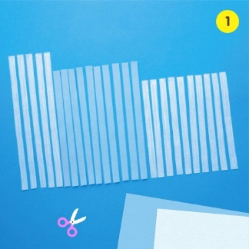
- Сначала нужно приготовить основные элементы поделки — бумажные полоски. Ширина полосок — 1 см, а длина разная. Понадобится вырезать 5 полосок белого цвета длиной 21 см, 10 голубых — длиной 18 см и 10 полосок из белой бумаги длиной 15 см.

2. Берем длинную белую полоску и склеиваем её концы вместе.
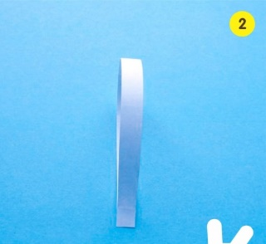

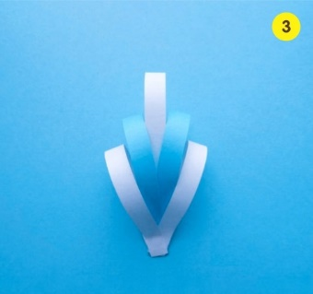
3. После этого по её бокам приклеиваем голубые полоски, а затем — короткие белые.

4. Аналогично делаем ещё 4 такие детали.
5. Из белой бумаги вырезаем 2 небольших кружочка.
6. Один из них используется в качестве основания, на котором с помощью клея закрепляются 5 приготовленных деталей снежинки.
7. Прикрепляем к кружочку все 5 элементов снежинки по кругу.
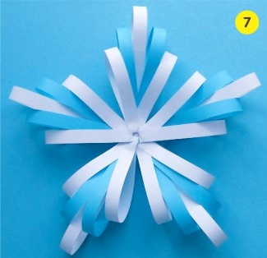
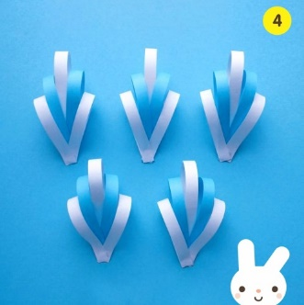
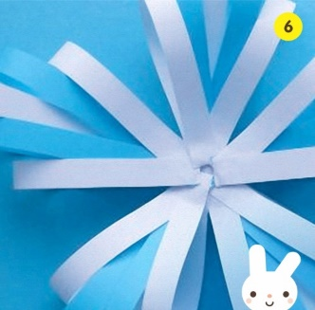
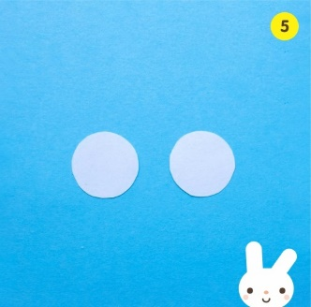

8. Второй кружочек приклеивается на верхней стороне снежинки по середине.
9. Объёмная снежинка из бумажных полосок готова.
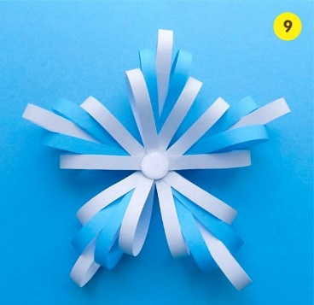
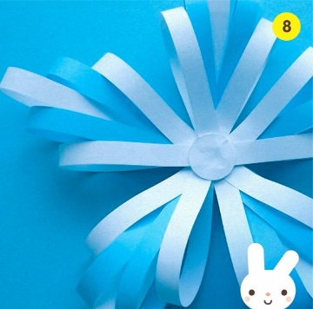

Выпуск подготовили

Главный редактор
- Борисова Наталья Юрьевна – старший воспитатель

До встречи в следующем выпуске!

Ярославль, 2021 год

